[图之间存在重叠、作者表示已更正被指没有更新！温州医科大学附属第一医院论文被质疑](https://mp.weixin.qq.com/s?__biz=Mzk1NzgyODkzOQ==&mid=2247487066&idx=1&sn=0781a1dc6c0fb4c533f73c89027e79de)

[洞察学术](javascript:void(0);)2025-04-21 09:07:23澳大利亚

# 近日，一篇发表在Oncotarget (2016)期刊上的标题为"MicroRNA-17-5p-activated Wnt/β-catenin pathway contributes to the progression of liver fibrosis“MicroRNA-17-5p激活Wnt/β-catenin通路促进肝纤维化进展(DOI: 10.18632/oncotarget.6447）的研究论文被Heterodera avenae等知名学者指出图片重叠，多年过去仍未得到更正。该论文由来温州医科大学附属第一医院感染科，温州医科大学附属第一医院急诊科, 温州医科大学附属第一医院病理科,温州医科大学附属第一医院病理科，温州医科大学附属第一医院外科重点实验室的作者Fujun Yu , Zhongqiu Lu , Kate Huang , Xiaodong Wang , Ziqiang Xu , Bicheng Chen , Peihong Dong  , Jianjian Zheng 共同完成。

**通讯作者：Peihong Dong**(温州医科大学附属第一医院感染科）**Jianjian Zheng**（温州医科大学附属第一医院外科重点实验室）

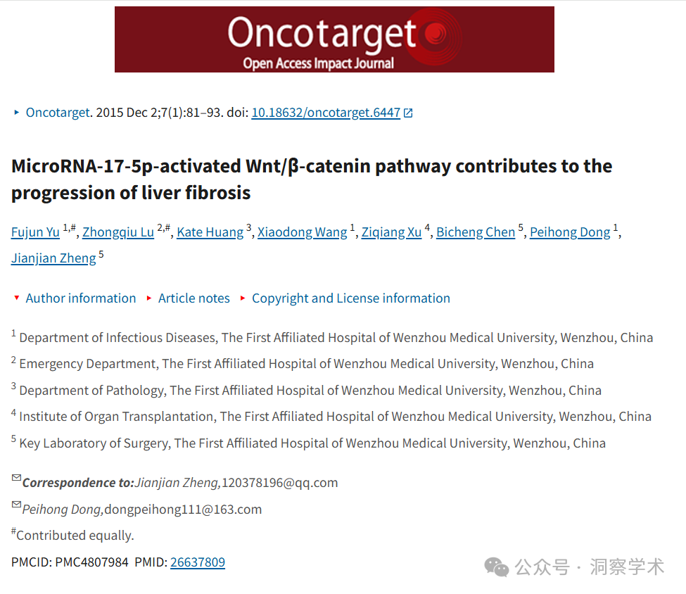

**2019年3月Heterodera avenae在pubpeer上提出质疑：**

图 4B：“CCl4”和“CCl4 + Lenti-NC”图之间似乎存在重叠区域。红色框表示。

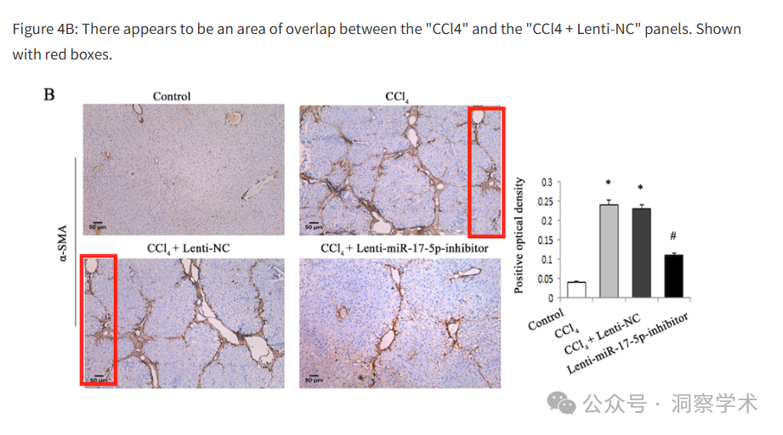

**2022年1月Jianjian Zheng 在pubpeer上回复质疑：**

亲爱的Heterodera avenae博士

感谢您的工作！2019年3月提出的问题已得到更正，Oncotarget期刊编辑正在制作中。感谢您指出新的问题，我们将尽快核实原始数据并联系期刊。此致，Jianjian Zheng

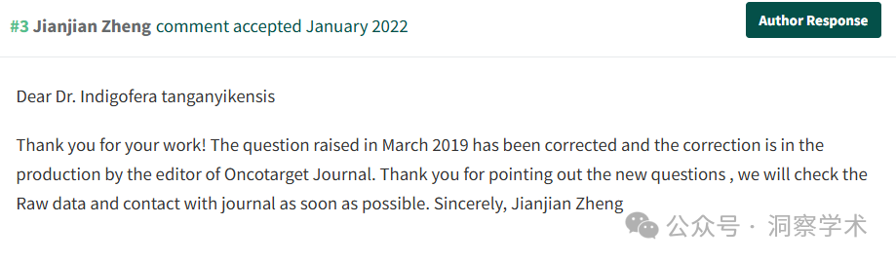

**2025年4月Elisabeth M Bik在pubpeer上提出质疑：**

上面的我是 Heterodera avenae。

仍然没有更正 - 作者可以提供更新信息吗？

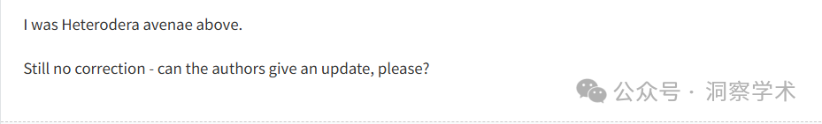

该项研究得到了国家自然科学基金（No.81000176/H0317、81100292/H0317和81500458/H0317）、浙江省自然科学基金（No.Y2090326、Y2110634和LY16H030012）、温州市科技局（No.Y20110033和Y20120127）、王宝恩肝纤维化项目（No.20100002和20120127）、温州医科大学附属第一医院孵化器计划（HFY2014045）以及浙江省高校重点学科的资助。

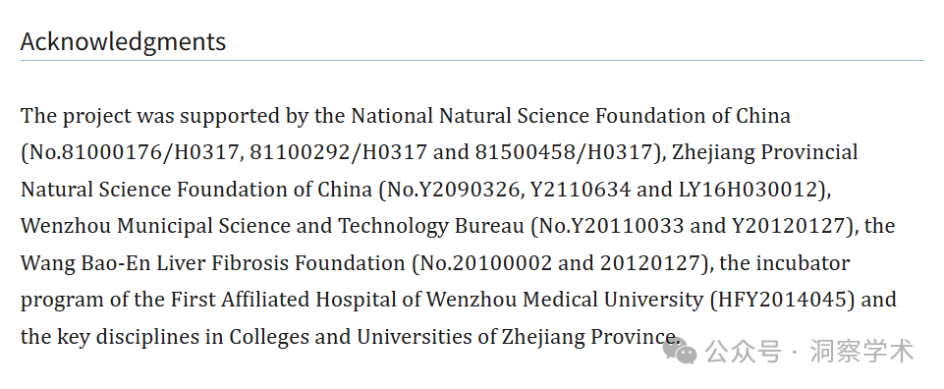

信息链接：

https://pmc.ncbi.nlm.nih.gov/articles/PMC4807984/#ack1

https://pubpeer.com/publications/B62B22E9CA16E2B4CB9C2228735F28#0

免责声明：

本文所涉及的信息均来自公开的学术网站和相关资料，力求内容准确可靠，但无法对其完整性、真实性或时效性作出绝对保证，仅供学术参考。如发现内容存在问题或有纰漏之处，请及通过私信联系我们(QQ: 3926830335)，以便及时核实和修正。

[#温州医科大学](https://mp.weixin.qq.com/mp/appmsgalbum?__biz=Mzk1NzgyODkzOQ==&action=getalbum&album_id=3912125138464112641#wechat_redirect)